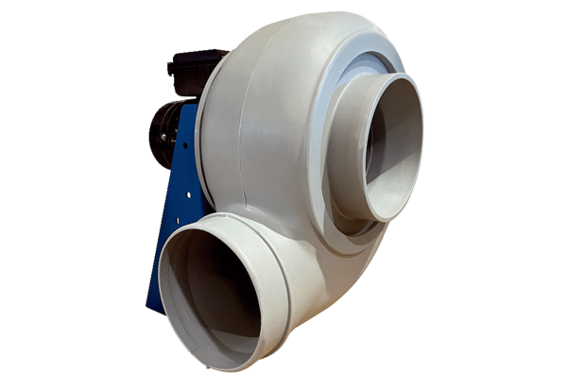Souffleur centrifuge GRK R 50/4 DUnité de conditionnement : 1 pièceGamme: C
Numéro de référence : 0073.0528Fabricant : MAICO

